

مدیریت فناوری اطلاعات

***ملزومات ریست کردن آنلاین پسورد ایمیل آکادمیک***

برای ثبت ایمیل شخصی خود در پروفایل، ابتدا به ایمیل دانشگاهی خود لاگین کنید بعد برای ست نمودن ایمیل شخصی جهت ریست کردن آنلاین پسورد، مراحل زیر را به ترتیب انجام دهید:

1. بر روی settings (علامت چرخ دنده و سپس ( settings در قسمت پایین سمت چپ صفحه ایمیل خود کلیک نمایید(مطابق شکل زیر).

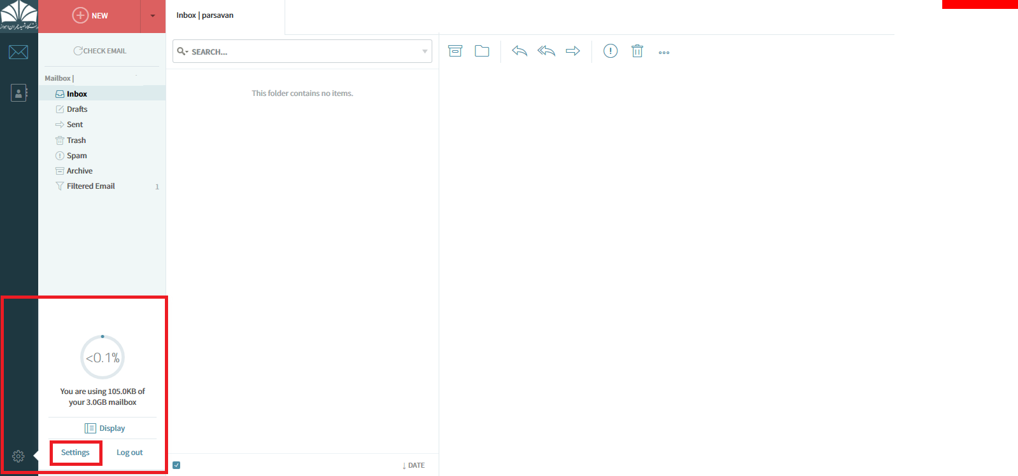

2- در صفحه باز شده در تب GENERAL بر روی گزینه MORE کلیک نمایید (شکل زیر)

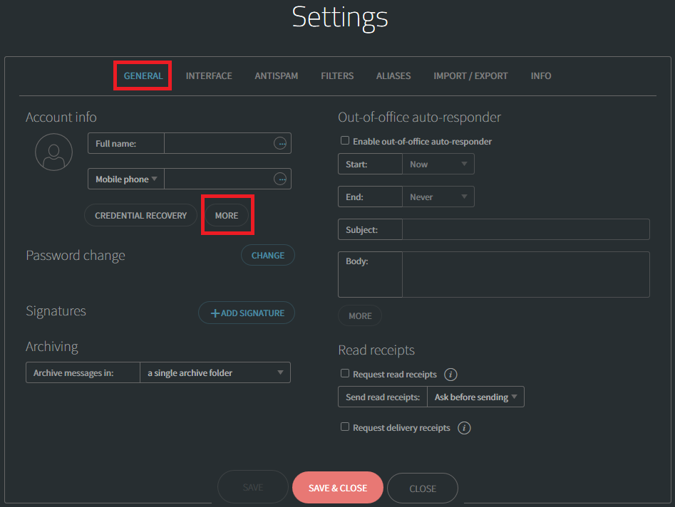

3- در گام بعدی شما در قسمت Personal Email ایمیل شخصی خود را وارد نمایید

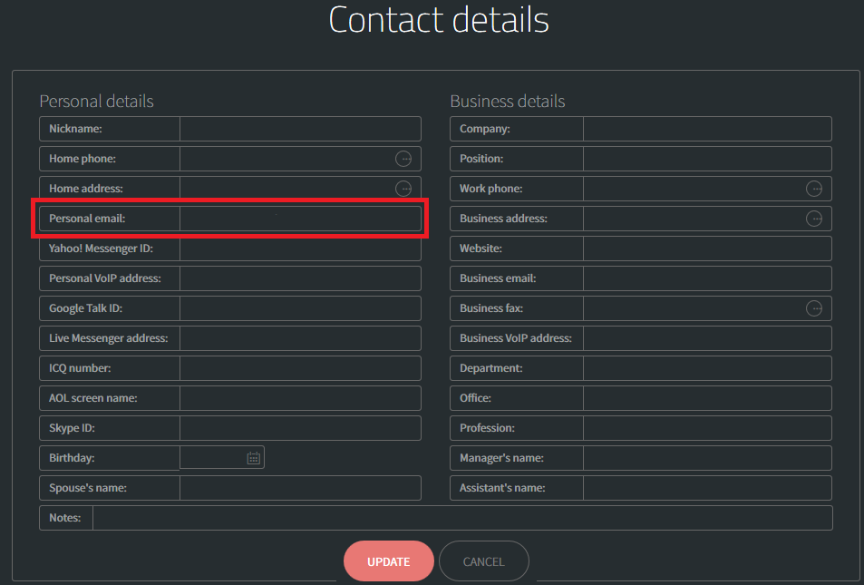

حال که ایمیل شخصی خود را ثبت کرده اید، اگر زمانی گذرواژه ایمیل دانشگاهی خود را فراموش کردید، لازم نیست با مرکز تماس بگیرید. کافی است برای ریست نمودن پسورد ایمیل خود مراحل زیر را دنبال کنید:

1. **به صفحه اصلی ورود به ایمیل دانشگاهی (mail.scu.ac.ir) رفته و گزینه فراموشی پسورد (( Forgot Password را بزنید:**

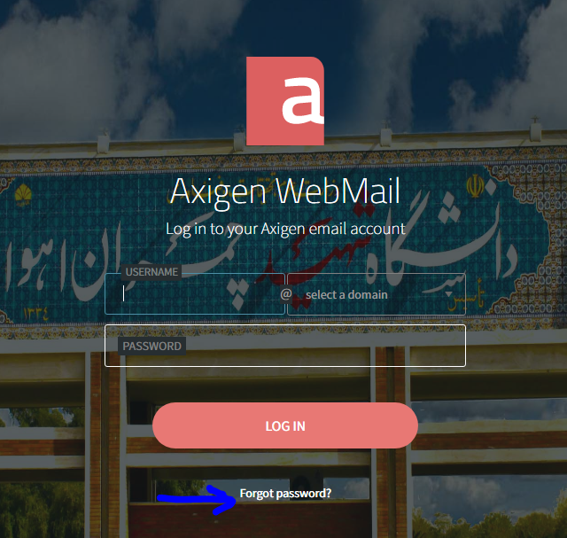

1. **بعد از آن آدرس ایمیل خود را وارد کرده و در مرحله بعدی قسمت :**

**Send an email to my personal email address**

**را انتخاب کنید تا اینکه لینک بازیابی پسورد به ایمیل شخصی تان ارسال گردد.**

1. **در این مرحله لینکی برای ایمیل شخصی شما ارسال می شود که با کلیک کردن بر روی آن می توانید پسورد دلخواه تان را انتخاب نمایید. (دقت فرمایید ممکن است ایمیل در پوشه Spam ایمیل شخصی شما دریافت گردد)**